    CREWLIST | Trend Travel & Yachting  Achenstraße 6, 6322 Kirchbichl/Austria  Tel.: 0043 (0)5332 742 91  Fax: 0043 (0)5332 / 742 93  e-mail: office@trend-travel-yachting.com | Flugnummer/flightnumber:
 |  | Ankunft um/arrival at:
 |  | Ankunftsflughafen/airport:
 |  | Charterzeitraum/date: | 12.-19.06.2010
Transferbestellung gewünscht/transfer ordered: ja nein |  | Basis - Revier/base: | Göcek
(gegen Aufpreis falls im Chartervertrag nicht anders angegeben): |  | Schiffstyp/yacht type: | Bavaria 32
ACHTUNG! Eine Belegung Ihrer gebuchten Yacht mit mehr Personen als im Chartervertrag angegeben ist nicht möglich!
Die Mobilnummer des Skippers wird nur in Notfällen verwendet!/The mobile number of the skipper will only be used in emergency cases!
BITTE UNBEDINGT 6 WOCHEN VOR CHARTERBEGINN AN TREND TRAVEL & YACHTING VOLLSTÄNDIG AUSGEFÜLLT SENDEN!
Please send this crewlist min. 6 weeks before charter to Trend Travel & Yachting!
Vorname / Nachname |  | Geb. Datum & Ort | Reisepaß Nr. | Nationalität | Anschrift
Name / Surname |  | Date & place of birth | Passport Nr. | Nationality | Address
Skipper | Leixnering Johannes | 11.02.1969, Salzburg | P 3014266 | Austria | Vordernbergerstrasse 51, 8700 Leoben
Handynummer des Skippers / Mobile number of the skipper: +43 (0650) 20 24 062
2.Crew | Buxbaum Ursula | 18.08.1955, Leoben | L 0794595 3 | Austria | Anzengruberstrasse 14, 8700 Leoben
3.Crew | Karl-Heinz Hörmann | 09.11.1953, Voitsberg | P1829560 | Austria | Neudorf 4, 8152 Stallhofen
4.Crew
5.Crew
6.Crew
7.Crew
8.Crew |  |  |  | 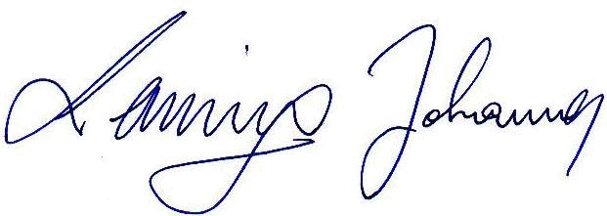
9.Crew
Segelschein Art und Nr./licence type and Nr.:  Austrian Sailing Federation, C-20nm, S-004251 |  |  |  | Unterschrift/Signature-Skipper:
Wichtig! Jedes Crewmitglied hat sich selbst über die aktuellen Einreisebestimmungen (Visa, Zoll, ....) des Fahrtgebietes zu informieren. Wir übernehmen keinerlei Haftung für deren Nichteinhaltung!
Important! Each crewmember has to inform himself about the actual regulations of immigration (Visa, customs, ...) of his cruising area. We do not take any responsability for non-combiance of these rules.

